Здесь игрушки, там — зверушки или как научить ребенка собирать игрушки?
Я уверена, что с каждым днем, как ребенок становится старше, количество игрушек в доме растет в геометрической прогрессии.
Казалось, что контролируешь этот процесс, а в какой-то момент осознаешь – уже нет, уже все вышло из-под контроля, и теперь надо что-то придумывать, как-то выкручиваться… и времени, времени сколько выделить-то надо?! А когда? И очередной раз вздыхаешь, спотыкаясь о плюшевого зайца или присаживаясь на колеса от самосвала.
Здорово, если мама с первых дней жизни контролирует этот процесс: следит за тем, сколько игрушек у малыша в комнате (или в его уголке), выбрасывает сломанные, убирает или раздает знакомым уже «отыгранные». Такая мама четко знает: что и когда покупать, что бабушкам или крестным заказать и когда в следующий раз идти в магазин.
У меня так не получилось. Я, конечно, старалась поначалу. Особо игрушек мы не покупали и родственников отговаривали, периодически игрушки «обновляла» (сложила в пакет где-то половину, а половину оставила в доступе; где-то раз в две недели меняла их, и для карапуза они снова были как новые). Но со временем малышковых вещей становилось больше, а порядка в них – меньше.
В один прекрасный день я просто села за стол и «нарисовала» себе мысленно нашу комнату такой, какой я ее хочу видеть.
А дальше стала действовать. На одном широком подоконнике поселились наши творческие принадлежности. С одной стороны достаточно высоко, чтобы малыш сам не стал наводить в них порядок, с другой – постоянно под рукой, в ближнем доступе. Здесь альбомы для рисования, пальчиковые краски, мелки и карандаши; ножницы и цветная бумага (режем/вырезаем мы пока вместе); пластилин, досочка для него и в отдельной коробочке все то, что в этот пластилин при желании можно добавить (бусинки, маленькие рожицы, горошинки, части моих сломанных заколок, игрушки от киндер-сюрпризов и еще много чего). Рядом я поместила плетеную корзинку, в которую складываю все, что вроде бы жалко выбросить, но может пригодиться при творческих занятиях. Но строго слежу, чтобы больше этой корзины не набиралось! Периодически перебираю эти «сокровища», что-то перекочевывает в поделки, что-то все же уходит в мусорное ведро. В этом случае важно еще и соблюсти баланс – не превратиться в Плюшкина и не обрасти всеми этими жуткими нужностями.
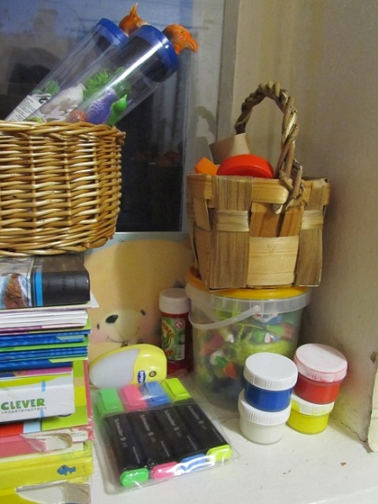
На нижних полках тумбы под ТВ (они открытые) лежат книжки, которые карапуз сам может брать, когда ему захочется. В большинстве своем это книги твердые, с плотными картонными страницами, их не так-то легко порвать. Выше на полках стоят книжки, которые мы читаем вместе, и периодически я обращаю внимание сына, что с книгами надо аккуратно себя вести.
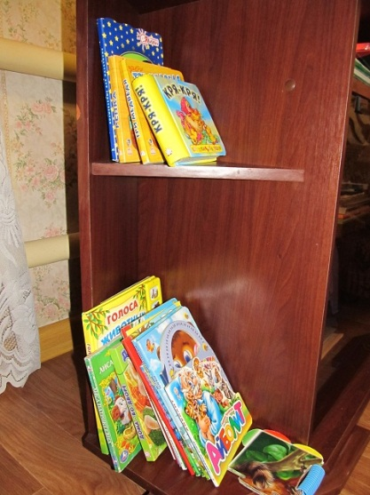
Если же очень хочется что-то порвать или смять – есть специальная коробка (картонная крышка от коробки из-под бумаги) в свободном доступе, в которой всегда лежат черновики, старые журналы или газеты. Но каждый раз я четко проговариваю, что рвать можно только то, что лежит в этой коробке. Мягких игрушек у нас немного, а больших – вообще нет. В какой-то момент я решила, что это лишь качественные пылесборники и не более того и раздарила всем желающим. Остались лишь те, которыми сын на самом деле увлечен и в которые играет. Живут они все на полке шкафа, в прямом доступе малыша.
Для крупных кубиков у нас есть сетка для белья. Ее сын с удовольствием таскает за собой, вываливает все на пол, если хочет играть и складывает обратно (последнее мы все еще делаем вместе).
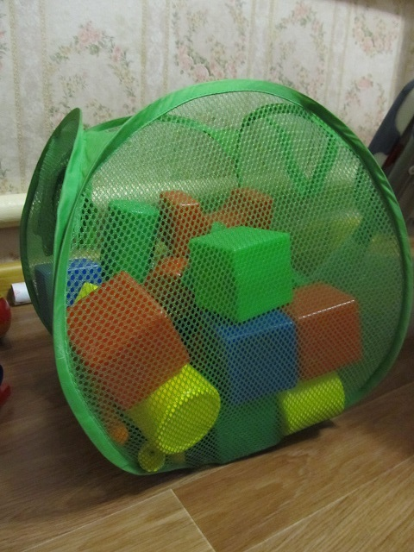
А вот мелкие детали конструкторов убраны чуть выше, сложены в пару пластиковых контейнеров с крышками. В одном –те, которые собраны наборами, все еще целые, так сказать. В другом – отдельные запчасти, смесь разных наборов, которые уже не могут похвастаться наличием всех деталей. Сыну нравятся обе! Из первой мы достаем, например, коробку с пазлами, собираем картинку, рассматриваем ее, сочиняем историю. А со второй творим что-то уже в самом процессе, иногда еще точно не зная, какой замок или корабль получится!
А как же научить ребенка собирать игрушки?

Важное условие всех наших времяпровождений – после игры все убрать на место. Вообще, это правило – прежде чем начать новую игру, убери предыдущую – я постепенно начала прививать сыну чуть ли не с 10 месяцев. Конечно, убирала тогда все я, но проговаривала свои действия, объясняла, что убираю кубики, чтобы мы с ним могли поиграть в мячик. Потом стала уже привлекать сына, вписывая такую уборку в саму игру, делая ее неотъемлемой частью игры. Сейчас могу сказать, что у нас с игрушками все хорошо.
Конечно, некоторый творческий беспорядок периодически присутствует, но каждый вечер мы оставляем наше игровое поле убранным. И я с радостью замечаю, что для сына это постепенно становится нормой – убрать за собой, вернуть вещь на место. Думаю, потеряться в вещах ему не грозит. Так что у меня сложился свой алгоритм на крайний случай, когда надо разобраться со всеми малышковыми сокровищами:
«представляем» себе будущий порядок, мысленно или на бумаге создаем план – что, где и как, выделяем определенные зоны для разных областей;
следим за порядком в каждой зоне (это легче, чем за всем сразу);
периодически шерстим игрушки – что уже можно отдать, что сломано, что не заинтересовало и т.д., лишнее убираем либо временно, либо совсем;
стараемся саму игру переносить и на уборку за собой, подключая к этому процессу и малыша.

Хороших вам игр и поменьше уборки!

07.11.2014г.
Подготовила Сидорова А.М.
Выписка из журнала « Успевай с детьми».

